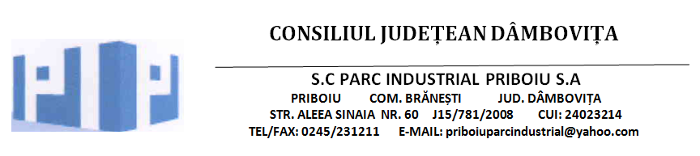

S.C. PARC INDUSTRIAL PRIBOIU S.A anunță începerea procesului
de selecție / evaluare pentru un membru al Consiliului de Administrație

S.C. PARC INDUSTRIAL PRIBOIU S.A. organizează o nouă procedură de selecţie/evaluare pentru ocuparea a unui numar de 2 (doua) posturi de membrii ai Consiliului de Administraţie, în conformitate cu prevederile OUG nr. 109/2011 privind guvernanţa corporativă a întreprinderilor publice.
Nu poate fi selectat mai mult de 1 membrii din rândul funcţionarilor publici sau al altor categorii de personal din cadrul autorităţii publice tutelare ori din cadrul altor autorităţi sau instituţii publice.
La acest proces de selecţie pot participa persoane care îndeplinesc, în mod obligatoriu, următoarele condiţii :
- îndeplinesc condiţiile cerute de lege pentru deţinerea calităţii de administrator în cadrul unei societăţi comerciale;
- sunt absolvenţi de studii superioare;
- au experienţă în activitatea de administrare/management a/al unor întreprinderi publice profitabile sau a/al unor societăţi comerciale profitabile într-unul din domeniile de activitate ale S.C. PARC INDUSTRIAL PRIBOIU S.A.
- au o stare de sănătate corespunzătoare funcţiei pe care candidează, atestată pe bază de documente medicale;
- nu au antecedente penale;

Documente necesare pentru depunerea candidaturii:
- scrisoare de intenţie;
- Curriculum Vitae în format Europass;
- plan de management pentru un exerciţiu financiar;
- cazier judiciar;
- copii ale actelor de studii;
- copie act identitate;
- copie carnet de muncă/adeverinţă;
- copii ale altor documente doveditoare;
- adeverinţă medicală care să ateste o stare de sănătate corespunzătoare.
Procedura de selecţie se desfăşoară în două etape succesive:
- selecţia dosarelor de înscriere;
- interviul (susţinerea planului de management).

Criterii de evaluare:
- Experienţă în activitatea de administrare/management;
- Experienţă în activitatea de administrare/management a/al unor întreprinderi publice profitabile sau a/al unor societăţi comerciale profitabile într-unul din domeniile de activitate ale S.C. PARC INDUSTRIAL PRIBOIU S.A.;
- Nivelul educaţiei, a pregătirii profesionale, a competenţelor dobândite;
- Competenţe de management referitoare la: orientare către rezultate, planificare şi organizare, abilităţi de comunicare, capacitate de luare a deciziilor;
Selecţia/evaluarea se realizează cu respectarea principiilor nediscriminării, tratamentului egal şi transparenţei, cu luarea în considerarea a specificului domeniului de activitate al parcului industrial.
Dosarul de candidatură se va depune în 10 zile lucrătoare de la publicarea anunţului, la sediul S.C. PARC INDUSTRIAL PRIBOIU S.A. (comuna Brăneşti, sat Priboiu, judeţul Dâmboviţa) în plic închis şi sigilat pe care să se menţioneze: “Aplicaţie pentru funcţia de membru în Consiliul de Administraţie al S.C. PARC INDUSTRIAL PRIBOIU S.A.” precum şi următoarele date ale candidatului: (numele şi prenumele, domiciliul şi adresa de e-mail).
Verificarea şi selectarea dosarelor depuse se va desfăşura în termen de 3 zile lucrătoare de la data limită de depunere a dosarelor.
Evaluarea candidaţilor selectaţi se va desfăşura în cadrul unui interviu în termen de 5 zile lucrătoare de la data selecţiei dosarelor şi vor fi anunţaţi telefonic asupra datei şi orei la care va fi programat acesta.
Candidaţii vor fi anunţaţi prin e-mail/telefon asupra datei şi orei la care sunt programaţi pentru interviu.
Pentru informaţii suplimentare, se va utiliza numărul de telefon: 0245/231211.

PREȘEDINTE
CONSILIUL DE ADMINISTRAȚIE
Ing. Tabarca Corneliu

